清瀬市児童福祉総合システム標準化対応に伴う

情報提供依頼書（ＲＦＩ）及び概算見積依頼（ＲＦＱ）について

本市では令和７年度に清瀬市児童福祉総合システムの標準化対応に伴う更改を予定しています。

ついては、以下に示した内容について、情報提供をお願いします。

1. 情報提供依頼の目的

地方公共団体情報システムの標準化に関する法律等により標準準拠システムへ移行することが義務付けられた２０事務に係るシステムについて、令和７年度末までに現行システムから標準準拠システムへの更改が必要なため、情報提供依頼を行うものです。

なお、提供いただいた情報は、システムの計画や仕様書の検討をする際の参考情報として活用します。

1. 実施期間

令和６年１０月９日（水）から１１月１日（金）まで

1. システムの概要
   1. 稼働日 令和7年12月22日から
   2. 管理項目

児童手当、児童扶養手当、児童育成手当、医療証等

1. 基本方針
   1. 「児童福祉システム標準仕様書【第1.1版】」を満たし、かつ標準仕様書の改定に適合基準日までに対応できるシステムを提供します。
   2. 将来的な制度改正等に速やかに対応できるシステムを提供します。
   3. 本市の標準化対象システム及び標準化対象外システムとのデータ連携が行えるよう、データ連携方法等の方針を提供します。
   4. ガバメントクラウドへの移行については、標準化対応（シフト）とガバメントクラウドへの構築（リフト）を同時に行う移行方式とします。
   5. ガバメントクラウドはＡＷＳを利用し、共同利用方式で環境構築します。
   6. 提供するアプリケーションおよびＡＷＳ上に構築した自社のサーバを管理します。（運用管理補助者を自社で担うこと）
   7. 令和７年１２月２２日（月）に本稼働できることとします。
2. 基本情報
   1. システム標準化の全体スケジュール（暫定）

本市では、令和７年１２月２２日（月）に現行システムから標準準拠システムへ移行することを予定しています。移行までの全体スケジュールは以下のとおりです。

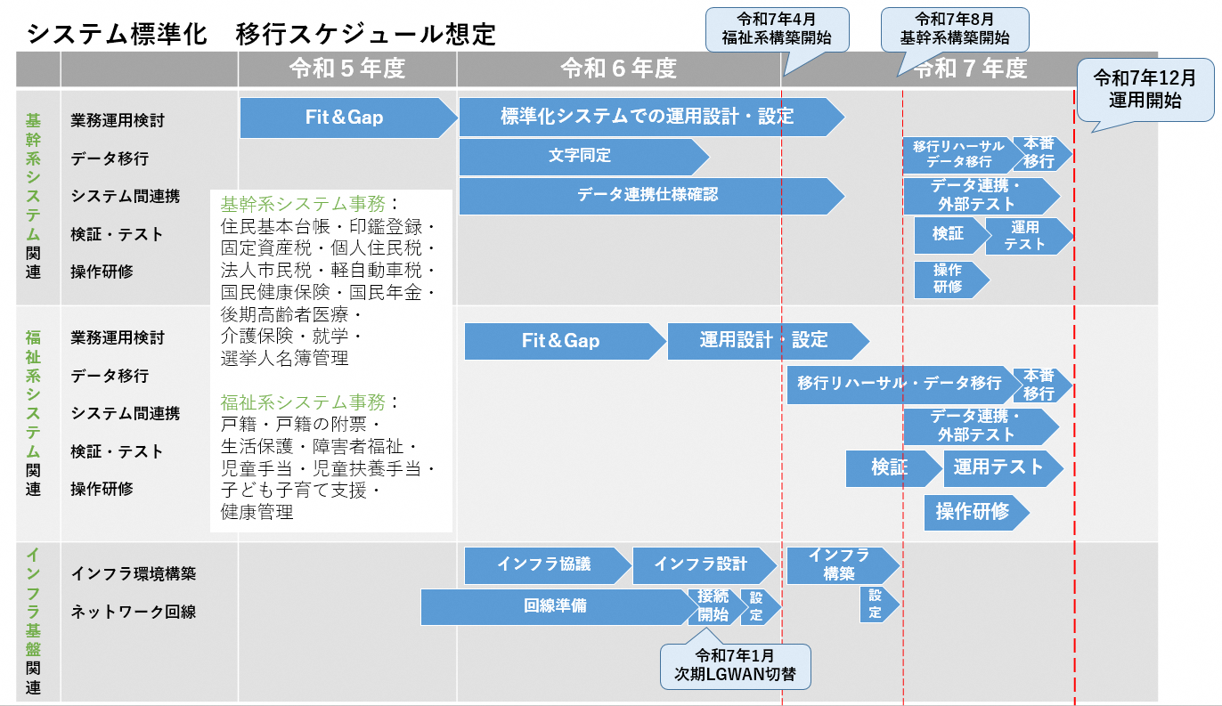

※福祉系システムのデータ移行については、基幹系システムのスケジュールと同時でも可能とするため、令和7年4月または8月を予定しています。

* 1. ネットワークについて（暫定）

現時点で想定しているネットワーク体系は以下のとおりです。第五次ＬＧＷＡＮを活用したガバメントクラウド接続を行うもので、ネットワーク運用管理補助者（別途委託事業予定者）がＣＳＰまでの接続の管理を行う予定です。（下図水色部分）

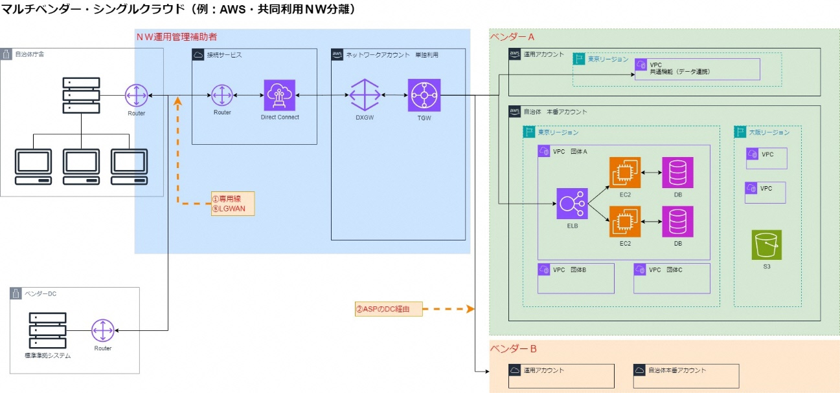

※ 基本情報(1)(2)は暫定であり、今後の検討状況によって変更する可能性があります。

※福祉系システムのデータ移行について、ネットワーク（CSP内）の情報を市がネットワーク運用管理補助者に提供する必要があるため、データ移行実施の数ヶ月前（市の想定：2ヶ月前）までに情報を提供します。

※福祉系システムのEC2（更新サーバ）は本番アカウントに構築します。

* 1. 現行システム環境
  2. 現行システムの名称

|  |  |
| --- | --- |
| 対象システム | システム名（構築事業者） |
| 児童福祉システム | R-STAGE  （株式会社両備システムズ） |

* 1. 現行システムのサーバ運用形態

オンプレミス

ウ 利用ユーザ数

１１人

* 1. 利用端末数

１１台

* 1. 拠点数

１支所（清瀬市しあわせ未来センター（市内１箇所））

* 1. 窓口の運用時間（児童福祉システムの運用時間）

|  |  |  |  |
| --- | --- | --- | --- |
| 場所 | 曜日 | 開始時間 | 終了時間 |
| しあわせ  未来センター | 平日 | 8:30 | 17:15 |

上記窓口運用時間終了後についても、各種業務で利用するため、システムのオンライン機能は２４時００分まで利用しています。

また、土日・祝日は各種業務の必要に応じてシステムのオンライン機能を利用しています。

(4) データ連携について

ア 現行システムと連携している主なシステムは以下のとおりです。（児童福祉システムに連携）

　住民基本台帳、個人住民税、国民健康保険、統合宛名

イ 標準化後に新規に連携を予定している主なシステムは以下のとおりです。（児童福祉システムより連携）

　生活保護、統合宛名

※データ連携について、基幹系システムベンダーが構築するオブジェクトストレージを経由した連携を市では想定。データ連携方法等の方針をご教示ください。

(5) 文字情報

現行システムの文字情報は以下のとおりです。

・文字コード ： ＵＴＦ－８

・フォント ： ＭＳ明朝

1. 特記事項
   1. 現在利用している児童福祉システムでは、標準化対象外の業務についても対応しています。標準化対応後も当該業務について対応が必要と考えますので、当該業務へのシステムの対応可否をご教示ください。
2. データ移行作業

児童福祉システムで保有する情報を移行します。移行回数は検証を含めておおむね３回程度を想定していますが、必要と思われる回数で見積もりをしてください。

* 1. 移行対象データの範囲

移行対象のデータは、主に以下のアからウです。この他必要と思われるデータについて移行対象に含めてください。

ア 住民情報データ

イ 各種手当・医療費助成（受給資格履歴、支払履歴、医療証発行履歴）データ

ウ 備考情報データ

* 1. 文字

データ要件・連携要件標準仕様書【第 2.0版】または【第2.1版】に従います。

1. 依頼事項

以下の事項について情報提供をお願いします。（別紙１、２）

なお、回答区分が「必須」のものについては、必ず情報提供をお願いします。

|  |  |
| --- | --- |
| 依頼事項 | 回答区分 |
| 提案事業者に関する情報（事業者概要、実績等） | 必須 |
| サポート体制・障害対応に関する情報 | 必須 |
| 令和７年12月22日に標準準拠システムへの移行可否について。  不可である場合は、移行可能な時期を示してください。 | 必須 |
| 標準化対象システムの構築および５年間のシステム利用に係る経費  ※別紙2.見積様式をご使用ください。   1. 標準準拠システム構築費用（設計・データ移行・構築・テスト・操作研修・データ連携等）   ※契約期間は、令和７年度当初から令和８年１月３１日までを想定   1. 標準準拠システム運用・保守費用（システム利用保守料・運用支援費・ASP使用料・CSP使用料・運用管理補助者委託料・ハードウェア・ミドルウェア等）   ※契約期間は、令和７年１２月１日から令和１２年１１月３０日までを想定。   1. その他、標準準拠システム移行に係る費用等   ※ただし、システムで利用する端末およびプリンターは調達範囲外とします。 | 必須 |
| ガバメントクラウド構築を含む移行スケジュール案  （事業者による構築開始時期を市では令和7年4月または8月を想定しています。このため、どちらかのケースでスケジューリングすること） | 必須 |
| ガバメントクラウドに関する以下の情報   1. ガバメントクラウド利用料の試算表（AWS Pricing Calculatorの試算結果） 2. ガバメントクラウドのサーバ構成図 3. Beyond Corp Enterprise(BCE)ライセンス見込数 4. 運用管理補助委託契約の中に、CSPへの支払代行業務を含めることができるか（運用管理補助委託料にCSP利用料を含めることができるか） 5. 共同利用方式におけるCSP利用料の費用按分手法の想定   （利用状況に応じた按分・均等按分・カスタムスコア按分・他環境コストに応じた按分） | 必須 |
| 標準仕様書記載の「標準オプション機能」についての実装見込み  ※フォーマットは任意 | 必須 |
| 標準化対象外業務への対応可否  　※「６　特記事項」に記載した事項への対応可否 | 必須 |
| 他業務への連携対応の方針に関する情報   1. 標準化対応済業務システムとの連携 2. 非標準化対象業務システムの連携 | 必須 |
| 共通機能要件に記載の以下の対応方針   1. 行政事務標準文字の対応方針 2. EUC機能 | 必須 |
| その他（パンフレット等） | 任意 |

1. 見積作成にあたっての留意事項
   1. 一時的費用見積について

「一時的（設計・開発等）費用」シートに、デジタル基盤改革支援補助金（標準化・共通化）の補助対象経費か補助対象外経費かがわかるように分けて記載してください。

「見積様式（年度別総括）」シートに年度別に積算費用の内訳を記載してください。

* 1. 継続的費用見積について

「継続的（運用・保守等）費用」シートに、項目ごとに年額で記載してください。

「見積様式（年度別総括）」シートに５年間のシステム利用に係る経費を記載してください。

* 1. 消費税について

税込金額で作成することとし、消費税及び地方消費税の税率は10%としてください。

　(4) CSP使用料について

　　　1ドル150円として換算してください。

1. 提出方法等
   1. 問い合わせ先・提出先

清瀬市福祉子ども部子育て支援課子育て支援係

所在地：〒204-8511 清瀬市中里五丁目842番地清瀬市しあわせ未来センター１階

電話：042－497-2088（直通）

電子メール： koso_shi?city.kiyose.lg.jp

※迷惑メール防止のため、メールアドレスの一部を変更してあります。

※？を＠に変更の上、ご使用ください。

* 1. 提出資料の書式

電子データにて作成をお願いします。（ファイルの形式：Microsoft Office）回答については、添付の様式を使用してください。

* 1. 提出方法・提出期限

提供資料は、上記(1) へ電子メールで送付してください。

* 1. 質疑応答

情報提供依頼への質問については、令和６年10月18日（金）17：15までに電子メールにて担当者へ送付してください。回答については、電子メールにて送付します。また、電話での質問は受け付けません。

1. 提供情報の取り扱い等
2. 本RFIの価格、要件等を総合的に判断し、導入事業者を決定する可能性があることをご了承ください。その際には、RFPは実施しません。
3. 提供情報及び資料は、本情報提供依頼以外の目的では使用せず、情報提供者に断りなく組織外へ配布はしません
4. 提供頂いた資料は返却しません。
5. 提供情報及び資料について、後日電子メールにて問い合わせ又は再提出依頼を行う場合があります。